Муниципальное бюджетное общеобразовательное учреждение
Арбатская средняя общеобразовательная школа
Республика Хакасия, Таштыпский район,
с. Арбаты

Кейс " Плауны. Хвощи. Папоротники. Их общая характеристика"
Биология-6 кл.

Для изучения темы урока в дистанционном формате для учащихся 6-х классов
Учебник: Пономарёва И.Н. Биология : 6 класс : учебник для учащихся общеобразовательных учреждений /И.Н.Пономарёва, О.А.Корнилова, В.С.Кучменко : под ред.. И.Н.Пономарёвой. - М : Вентана-Граф, 2016. – 48 с. : ил.
Предполагает изучение темы урока учениками самостоятельно

Автор-составитель:
Медведева Татьяна Александровна,
учитель биологии
высшей квалификационной категории

Арбаты – 2021г.

для учителя
Б-6кл. Фамилия, имя _________________________ Дата ______________

Тема урока " Плауны. Хвощи. Папоротники. Их общая характеристика"
Ты узнаешь об особенностях высших споровых растений: плауны, хвощи, папоротники, об отличии их строения от строения моховидных.

Задания
1. Запиши в тетрадь тему урока.

2. Прочитай п. 22 с. 117-121
Дополнительно ознакомься с файлами к уроку «Папоротники» https://vk.com/doc99520117_549361592?hash=31ffcff7e72fd0c3c7&dl=120934d811e42f0782, просмотри видео «Плауны, хвощи, папоротники» по ссылке https://youtu.be/c5yiPx15iVg
3. Заполни пропуски в тексте. Допиши предложения: Папоротниковидные в основном травянистые , многолетние растения, обитающие в тенистых, влажных местах. Плауны, хвощи, папоротники большие группы высших растений, так как у всех папоротниковидных есть вегетативные органы: корень, стебель, листья Размножаются они спорами. К папоротниковидным относится более 12 тыс. видов растений.

3. Используя схему развития папоротника - рис. 116, с. 118. заполни схему «Цикл развития папоротника»:

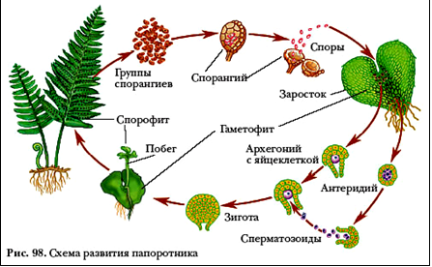 | Цикл развития папоротника  Заросток  взрослое растение со спорами (спорофит)  споры  яйцеклетка  сперматозоид  зигота  По  бег

4. Заполни таблицу (приведи не менее 3-х представителей каждого отдела) – используй дополнительные материалы:
Многообразие папоротников https://vk.com/doc99520117_549361591?hash=07f4477a9ed31ec73d&dl=45306cba5521836bae,
плауны https://vk.com/doc99520117_549361594?hash=1f94d451c19b46c94a&dl=4870b330914dea94ed,
хвощи https://vk.com/doc99520117_549361597?hash=13c2347aa1bd41f7e8&dl=b1934259810b186c05
Многообразие папоротников, хвощей, плаунов
Название отдела | Представители
Папоротники (Папоротниковидные) | Страусник обыкновенный, нефролепсис, адиантум, птерис, платицериум, орляк обыкновенный, щитовник мужской, кочедыжник женский
Плауны (Плауновидные) | Баранец обыкновенный, плаун булавовидный, плаун сплюснутый, плаун годичный,
Хвощи (Хвощевидные) | Хвощ полевой, хвощ болотный, хвощ большой, хвощ камышковый

* Дополнительно проверь себя, выполнив интерактивное упражнение «Папоротниковидные» https://learningapps.org/watch?v=pdcc3g73520

5. Выполни тест «Плауны. Хвощи. Папоротники» (https://vk.com/doc99520117_549361595?hash=6eb7ee1a0b2418f37d&dl=a6f69e141543950107)
Ответы на вопросы теста запиши в тетради.
Задание 1. Строение хвоща полевого
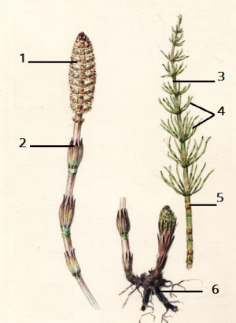
У хвоща полевого весенние и летние побеги отличаются. Рассмотри рисунок и ответь на вопросы.
- Какой цифрой обозначено корневище?
Ответ: ____6__________
2. Какое значение в жизни растения имеет стебель?
- Он поднимает спорангий, чтобы спорам было легче рассеиваться
- Оно зимует в почве
- При помощи спор хвощи размножаются
Ответ: ____а__________

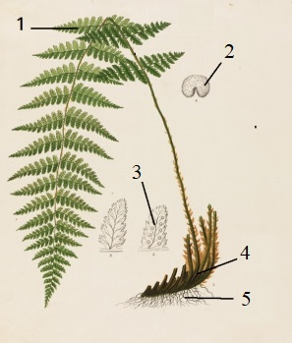
Задание 2. Характеристика папоротника
На рисунке представлено строение папоротника.
1. Впиши цифры, соответствующие названиям частей растения.
Корневище — ___4______
Спорангии — ____3______
2. Какие функции у корней?
- Образование половых клеток
- Создание в процессе фотосинтеза питательных веществ
- Удержание растения в почве
Ответ: ____в______________

Задание 3. Сравнение плауна и хвоща
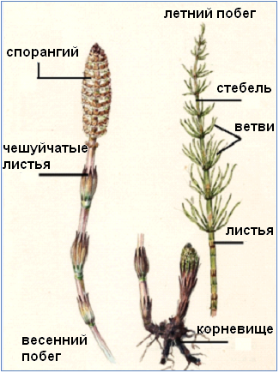
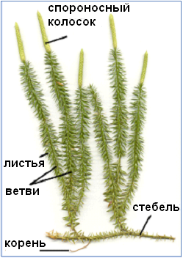
Даны изображения плауна годичного и хвоща полевого. Рассмотри их и дополни предложения, ответь на вопрос.
1. Стебель хвоща
- ползучий
- вьющийся
- прямостоячий
Ответ: ___в_______________
2. Листья плауна
- игольчатые, зелёные
- чешуйчатые, без хлорофилла
Ответ: ____а______________

3. Какой общий признак у обоих растений?
- У обоих растений осенью появляются плоды
- Оба растения являются вечнозелёными
- Размножение спорами
Ответ: ___в_______________
Задание 4. Систематические единицы
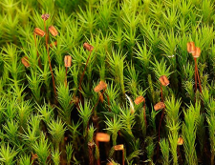
1. Рассмотри рисунок и закончи предложение.

Представленное на фотографии растение — представитель систематической группы
- моховидные
- цветковые
- папоротники
Ответ: ____а______________

Ответы: 1-6, а; 2 – 4, 3, в; 3 – в, а, в; 4 - а
Не забудь отправить фото выполненной работы в личное сообщение учителю. Есть вопросы? - задавайте в сообщениях, комментариях.
Урок можно выполнить в группе в Контакте https://vk.com/topic-194162138_41227694
Источники и литература:
- Пономарёва И.Н. Биология : 6 класс рабочая тетрадь №2 для учащихся общеобразовательных организаций /И.Н.Пономарёва, О.А.Корнилова, В.С.Кучменко : под ред. проф. И.Н.Пономарёвой. - М : Вентана-Граф, 2013. - 192 с. : ил.
- Пономарёва И.Н. Биология : 6 класс : учебник для учащихся общеобразовательных учреждений /И.Н.Пономарёва, О.А.Корнилова, В.С.Кучменко : под ред.. И.Н.Пономарёвой. - М : Вентана-Граф, 2016. – 48 с. : ил.
- Интерактивное упражнение «Папоротниковидные» https://learningapps.org/watch?v=pdcc3g73520
- Видео «Плауны, хвощи, папоротники» по ссылке https://youtu.be/c5yiPx15iVg

Б-6кл. Фамилия, имя _________________________ Дата ______________

Тема урока "Плауны. Хвощи. Папоротники. Их общая характеристика"
Ты узнаешь об особенностях высших споровых растений: плауны, хвощи, папоротники, об отличии их строения от строения моховидных.

Задания
1. Запиши в тетрадь тему урока.

2. Прочитай п. 22 с. 117-121
Дополнительно ознакомься с файлами к уроку «Папоротники» https://vk.com/doc99520117_549361592?hash=31ffcff7e72fd0c3c7&dl=120934d811e42f0782, просмотри видео «Плауны, хвощи, папоротники» по ссылке https://youtu.be/c5yiPx15iVg
3. Заполни пропуски в тексте. Допиши предложения: Папоротниковидные в основном __________________ __________________ летние растения, обитающие в тенистых, влажных местах. Пл_уны, хв_щи, пап_р_тники большие группы ____________________ растений, так как у всех папоротниковидных есть в_г_т_тивные орг_ны: _____________, ____________________, _________________. Р_змн_жаются они _____________. К папоротниковидным относится более ________________ видов растений.

3. Используя схему развития папоротника - рис. 116, с. 118. заполни схему «Цикл развития папоротника»:

Цикл развития папоротника
взрослое растение со спорами (спорофит)
Заросток

4. Заполни таблицу (приведи не менее 3-х представителей каждого отдела) – используй дополнительные материалы:
Многообразие папоротников https://vk.com/doc99520117_549361591?hash=07f4477a9ed31ec73d&dl=45306cba5521836bae,
плауны https://vk.com/doc99520117_549361594?hash=1f94d451c19b46c94a&dl=4870b330914dea94ed,
хвощи https://vk.com/doc99520117_549361597?hash=13c2347aa1bd41f7e8&dl=b1934259810b186c05
Многообразие папоротников, хвощей, плаунов
Название отдела | Представители
Папоротники (папоротниковидные)
 | Баранец обыкновенный, ______________________, ________________

* Дополнительно проверь себя, выполнив интерактивное упражнение «Папоротниковидные» https://learningapps.org/watch?v=pdcc3g73520

5. Выполни тест «Плауны. Хвощи. Папоротники» (https://vk.com/doc99520117_549361595?hash=6eb7ee1a0b2418f37d&dl=a6f69e141543950107)
Ответы на вопросы теста запиши в тетради.
Задание 1. Строение хвоща полевого
У хвоща полевого весенние и летние побеги отличаются. Рассмотри рисунок и ответь на вопросы.
- Какой цифрой обозначено корневище?
Ответ: ______________
2. Какое значение в жизни растения имеет стебель?
- Он поднимает спорангий, чтобы спорам было легче рассеиваться
- Оно зимует в почве
- При помощи спор хвощи размножаются
Ответ: ______________

Задание 2. Характеристика папоротника
На рисунке представлено строение папоротника.
1. Впиши цифры, соответствующие названиям частей растения.
Корневище — _________
Спорангии — __________
2. Какие функции у корней?
- Образование половых клеток
- Создание в процессе фотосинтеза питательных веществ
- Удержание растения в почве
Ответ: __________________

Задание 3. Сравнение плауна и хвоща
Даны изображения плауна годичного и хвоща полевого. Рассмотри их и дополни предложения, ответь на вопрос.
1. Стебель хвоща
- ползучий
- вьющийся
- прямостоячий
Ответ: __________________
2. Листья плауна
- игольчатые, зелёные
- чешуйчатые, без хлорофилла
Ответ: __________________

3. Какой общий признак у обоих растений?
- У обоих растений осенью появляются плоды
- Оба растения являются вечнозелёными
- Размножение спорами
Ответ: __________________
Задание 4. Систематические единицы
1. Рассмотри рисунок и закончи предложение.

Представленное на фотографии растение — представитель систематической группы
- моховидные
- цветковые
- папоротники
Ответ: __________________

Не забудь отправить фото выполненной работы в личное сообщение учителю. Есть вопросы? - задавайте в сообщениях, комментариях.
Урок можно выполнить в группе в Контакте https://vk.com/topic-194162138_41227694

